Öğrenci No :
İsim Soyisim :
Sınav Süresi:110 dakikadır.
Soru 1: (70 puan)
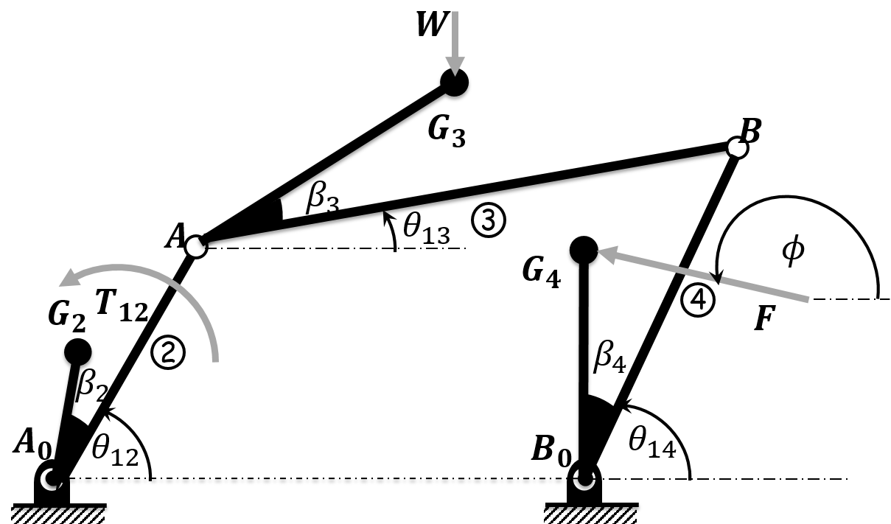
Şekil 1
Şekil 1’de görülen dört çubuk mekanizmasının uzuv boyutları, sabit açılar ve gerekli parametreler aşağıdaki tabloda verilmektedir.
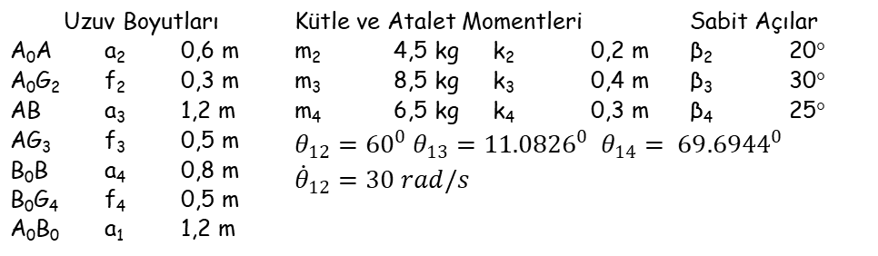
- (20 puan)Bağımsız değişkenin hızı ${\dot{θ}}_{12}$ olduğuna göre diğer uzuvların hızlarının aşağıdaki gibi ifade edilebileceğini gösteriniz.
$${\dot{θ}}_{13}=\frac{a_{2}sin(θ_{12}-θ_{14})}{a_{3}\sin{{(θ}_{14}}-θ_{13})}{\dot{θ}}_{12}=g_{32}{\dot{θ}}_{12} (1)$$
$${\dot{θ}}_{14}=\frac{a_{2}sin(θ_{12}-θ_{13})}{a_{3}\sin{{(θ}_{14}}-θ_{13})}{\dot{θ}}_{12}=g_{42}{\dot{θ}}_{12} (2)$$
$$A_{0}A+AB=A_{0}B_{0}+B_{0}B$$
$$a_{2}e^{iθ_{12}}+a_{3}e^{iθ_{13}}=a_{1}+a_{4}e^{iθ_{14}}$$
$$i{\dot{θ}}_{12}a_{2}e^{iθ_{12}}+i{\dot{θ}}_{13}a_{3}e^{iθ_{13}}=i{\dot{θ}}_{14}a_{4}e^{iθ_{14}}$$
$${\dot{θ}}_{12}a_{2}cosθ_{12}+{\dot{θ}}_{13}a_{3}\cos{θ_{13}}={\dot{θ}}_{14}a_{4}\cos{θ_{14}}$$
$${\dot{θ}}_{12}a_{2}sinθ_{12}+{\dot{θ}}_{13}a_{3}\sin{θ_{13}}={\dot{θ}}_{14}a_{4}\sin{θ_{14}}$$
$$\left[\begin{matrix}cosθ_{12} \\ sinθ_{12}\end{matrix}\right]{\dot{θ}}_{12}a_{2}=\left[\begin{matrix}-a_{3}\cos{θ_{13}} & a_{4}\cos{θ_{14}} \\ -a_{3}\sin{θ_{13}} & a_{4}\sin{θ_{14}}\end{matrix}\right]\left[\begin{matrix}{\dot{θ}}_{13} \\ {\dot{θ}}_{14}\end{matrix}\right]$$
$$\left[\begin{matrix}{\dot{θ}}_{13} \\ {\dot{θ}}_{14}\end{matrix}\right]={\left[\begin{matrix}-a_{3}\cos{θ_{13}} & a_{4}\cos{θ_{14}} \\ -a_{3}\sin{θ_{13}} & a_{4}\sin{θ_{14}}\end{matrix}\right]}^{-1}\left[\begin{matrix}cosθ_{12} \\ sinθ_{12}\end{matrix}\right]{\dot{θ}}_{12}a_{2}$$
$$\left[\begin{matrix}{\dot{θ}}_{13} \\ {\dot{θ}}_{14}\end{matrix}\right]=-\frac{1}{a_{3}a_{4}\sin{{(θ}_{14}}-θ_{13})}\left[\begin{matrix}a_{4}\sin{θ_{14}} & -a_{4}\cos{θ_{14}} \\ a_{3}\sin{θ_{13}} & -a_{3}\cos{θ_{13}}\end{matrix}\right]\left[\begin{matrix}cosθ_{12} \\ sinθ_{12}\end{matrix}\right]{\dot{θ}}_{12}a_{2}$$
$${\dot{θ}}_{13}=\frac{a_{2}sin(θ_{12}-θ_{14})}{a_{3}\sin{{(θ}_{14}}-θ_{13})}{\dot{θ}}_{12}$$
$${\dot{θ}}_{14}=\frac{a_{2}sin(θ_{12}-θ_{13})}{a_{3}\sin{{(θ}_{14}}-θ_{13})}{\dot{θ}}_{12}$$
- (30 puan) Eşdeğer atalet momentinin genel formülü aşağıdaki gibi olduğunu göre;
$$J^{*}=\sum{\left[m_{j}\left(u_{G_{j}}^{2}+v_{G_{j}}^{2}\right)+I_{G_{j}}g_{j}^{2}\right]}$$
  - Her bir uzvun kütlesini ve kütle atalet momentini belirtiniz.
  - $M = 4.5000 8.5000 6.5000$
  - $I = 0.1800 1.3600 0.5850$
  - Her bir uzvun ağırlık merkezinin hız etki katsayılarını bulunuz
- Ağırlık merkezlerinin $A_{0}$ noktasına göre konum denklemlerini yazınız ve birinci türevini alınız.
$$r_{A_{0}G_{2}}=f_{2}e^{i\left(θ_{12}+β_{2}\right)}⟹{\dot{r}}_{A_{0}G_{2}}=f_{2}{\dot{θ}}_{12}ie^{i\left(θ_{12}+β_{2}\right)}$$
$${\dot{r}}_{A_{0}G_{2}}=f_{2}\left[\begin{matrix}\underset{u_{G_{2}}}{\underbrace{-sin\left(θ_{12}+β_{2}\right)}} & \underset{v_{G_{2}}}{\underbrace{cos\left(θ_{12}+β_{2}\right)}}\end{matrix}\right]{\dot{θ}}_{12}$$

$$u_{G_{2}}^{2}+v_{G_{2}}^{2}=f_{2}^{2}$$

$$r_{A_{0}G_{3}}=a_{2}e^{iθ_{12}}+f_{3}e^{i\left(θ_{13}+β_{3}\right)}⟹{\dot{r}}_{A_{0}G_{3}}=a_{2}{\dot{θ}}_{12}ie^{iθ_{12}}+f_{3}{\dot{θ}}_{13}ie^{i\left(θ_{13}+β_{3}\right)}$$
$${\dot{r}}_{A_{0}G_{3}}=a_{2}{\dot{θ}}_{12}ie^{iθ_{12}}+f_{3}\frac{a_{2}sin(θ_{12}-θ_{14})}{a_{3}\sin{{(θ}_{14}}-θ_{13})}{\dot{θ}}_{12}e^{i\left(θ_{13}+β_{3}\right)}$$
$${\dot{r}}_{A_{0}G_{3}}=\left[\begin{matrix}\underset{u_{G_{3}}}{\underbrace{a_{2}\left(-sinθ_{12}-f_{3}\frac{sin(θ_{12}-θ_{14})}{a_{3}\sin{{(θ}_{14}}-θ_{13})}\sin\left(θ_{13}+β_{3}\right)\right)}} & \underset{v_{G_{3}}}{\underbrace{a_{2}\left(cosθ_{12}+f_{3}\frac{sin(θ_{12}-θ_{14})}{a_{3}\sin{{(θ}_{14}}-θ_{13})}\cos\left(θ_{13}+β_{3}\right)\right)}}\end{matrix}\right]{\dot{θ}}_{12}$$

$$r_{A_{0}G_{4}}=a_{1}+f_{4}e^{i\left(θ_{14}+β_{4}\right)}⟹{\dot{r}}_{A_{0}G_{4}}=f_{4}{\dot{θ}}_{14}ie^{i\left(θ_{14}+β_{4}\right)}$$
$${\dot{r}}_{A_{0}G_{4}}=\frac{a_{2}sin(θ_{12}-θ_{13})}{a_{3}\sin{{(θ}_{14}}-θ_{13})}\left[\begin{matrix}\underset{u_{G_{4}}}{\underbrace{{-f}_{4}\sin\left(θ_{14}+β_{4}\right)}} & \underset{v_{G_{4}}}{\underbrace{f_{4}\cos\left(θ_{14}+β_{4}\right)}}\end{matrix}\right]{\dot{θ}}_{12}$$

  - Bulduğunuz değerleri kullanarak Eşdeğer atalet momentini hesaplayınız.
$$J^{*}=m_{2}f_{2}^{2}+I_{2}+m_{3}\left(u_{G_{3}}^{2}+v_{G_{3}}^{2}\right)+I_{3}g_{32}^{2}+m_{4}\left(u_{G_{4}}^{2}+v_{G_{4}}^{2}\right)+I_{4}g_{42}^{2}$$

- (20 puan) Bağımsız değişkenin hızı ${\dot{θ}}_{12}$ olmak koşuluyla,
$$Q^{*}=\sum_{j}{Q_{j}^{*}}=\sum_{j}{F_{xj}u_{G_{j}}+F_{yj}v_{G_{j}}+T_{j}g_{j}}$$
Olduğuna göre 2 uzvuna indirgenmiş Eşdeğer momenti bulunuz. Cisme şekilde gösterildiği yönde W ve F dış kuvveti etkimektedir. Giriş uzvuna T₁₂ momenti etki etmektedir.
$$Q^{*}=Fcosϕu_{G_{4}}+Fsinϕv_{G_{4}}-Wv_{G_{3}}+T_{12}$$

Soru 2. (20 puan)
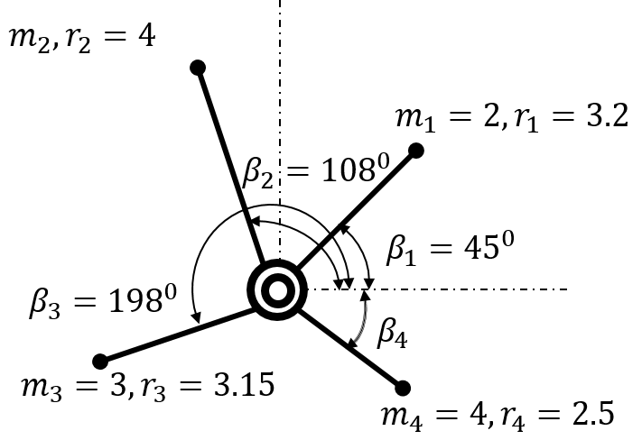 | Dönen kütlelerin dengede olabilmesi için ağırlık merkezinin dönme merkezinde olması gerekmektedir.  $$\sum_{l=1}^{k}{m_{l}r_{l}e^{iβ_{l}}}=0$$  Bu bilgiye dayanarak, $m_{2}$ kütlesi yerine sırasıyla 1, 2 ve 5 kg’lık kütleler takılarak $β_{4}$ açısının değeri hesaplanıyor. Bu hesaplamalar sonucunda en küçük $β_{4}$  açısı hangi kütle ile sağlandığını bulunuz.
Şekil 2
$m_{2}=1 kg$ için -$β=-43.5095$; $m_{2}=2 kg$ için -$β=-53.0367$;
$m_{2}=5 kg$ için -$β=-62.7174$;
Soru 3. (10 puan)
Bir mekanizma için Statik Dengeleme Koşulu: $\sum{m_{i}{\vec{r}}_{i}}=sabit$ olduğuna göre Şekil 1’de görülen mekanizma için statik dengeleme koşulunu yazınız.
$$m_{2}f_{2}e^{i\left(θ_{12}+β_{2}\right)}+m_{3}a_{2}e^{iθ_{12}}+m_{3}f_{3}e^{i\left(θ_{13}+β_{3}\right)}+m_{4}a_{1}+m_{4}f_{4}e^{i\left(θ_{14}+β_{4}\right)}=sabit$$
Eşitliğin her iki tarafının türevi alınırsa;
$$m_{2}f_{2}e^{i\left(θ_{12}+β_{2}\right)}i{\dot{θ}}_{12}+m_{3}a_{2}{\dot{θ}}_{12}ie^{iθ_{12}}+m_{3}f_{3}\frac{a_{2}sin(θ_{12}-θ_{14})}{a_{3}\sin{{(θ}_{14}}-θ_{13})}i{\dot{θ}}_{12}e^{i\left(θ_{13}+β_{3}\right)}+m_{4}f_{4}ie^{i\left(θ_{14}+β_{4}\right)}\frac{a_{2}sin(θ_{12}-θ_{13})}{a_{3}\sin{{(θ}_{14}}-θ_{13})}{\dot{θ}}_{12}=0$$
$$\left[m_{2}f_{2}e^{i\left(θ_{12}+β_{2}\right)}+m_{3}a_{2}e^{iθ_{12}}+m_{3}f_{3}\frac{a_{2}\sin\left(θ_{12}-θ_{14}\right)}{a_{3}\sin{{(θ}_{14}}-θ_{13})}e^{i\left(θ_{13}+β_{3}\right)}+m_{4}f_{4}e^{i\left(θ_{14}+β_{4}\right)}\frac{a_{2}\sin\left(θ_{12}-θ_{13}\right)}{a_{3}\sin{{(θ}_{14}}-θ_{13})}\right]{\dot{θ}}_{12}=0$$
${\dot{θ}}_{12}$ sıfır olamayacağı için statik denge için parantez içinin sıfır olması gereklidir. Bu koşulu sağlamak üzere tasarım yapılır veya kütle eklenir.

